Расписание уроков для 1 класса на 12.05-22.05.2020 г.
МАТЕМАТИКА
дата | Тема урока | Задачи урока | Содержание урока | Задания на отметку
12.05. | Вычитание с переходом через десяток 11- ... | Повторить приёмы вычитания с переходом через десяток. | - Учебник стр. 82  - Видеоурок https://resh.edu.ru/subject/lesson/5211/main/76937/  - Чтобы вычесть из числа 11, 12, 13, нужно сначала вычесть столько, чтобы получить 10, а затем из 10 вычесть оставшиеся единицы. | Выучить таблицу вычитания стр. 82  №1 (устно), №2.
13.05. | Вычитание с переходом через десяток 12- ... | Повторить приёмы вычитания с переходом через десяток. | - Учебник стр. 83  - Видеоурок https://resh.edu.ru/subject/lesson/5211/main/76937/  - Реши:  10 - 5, 11 - 3, 9 - 7, 12 - 6, 13 - 5, 10 - 7, 6 - 1, 11 - 8, 12 - 4. | Выучить таблицу вычитания стр. 83  №1,3 №2 (устно),
14.05. | Вычитание с переходом через десяток 13- ... | Повторить приёмы вычитания с переходом через десяток. | 1. Учебник стр. 84  2. Видеоурок https://resh.edu.ru/subject/lesson/5211/main/76937/  3. Реши:  10 - 5, 11 - 3, 9 - 7, 12 - 6, 13 - 5, 10 - 7, 6 - 1, 11 - 8, 12 - 4. | Выучить таблицу вычитания стр. 84  №1,2
18.05. | Вычитание с переходом через десяток 14- ... | Повторить приёмы вычитания с переходом через десяток. | 1. Учебник стр. 85  2. Видеоурок https://resh.edu.ru/subject/lesson/4199/main/82253/  3. Реши: | Выучить таблицу вычитания стр. 85  №1,2
19.05 | Вычитание с переходом через десяток 15- ... | Повторить приёмы вычитания с переходом через десяток. | 1. Учебник стр. 86  2. Видеоурок https://resh.edu.ru/subject/lesson/4199/main/82253/  3. Реши: | Выучить таблицу вычитания стр. 86  №1,2
20.05. | Вычитание с переходом через десяток 16- ... | Повторить приёмы вычитания с переходом через десяток. | 1. Учебник стр. 87  2. Видеоурок https://resh.edu.ru/subject/lesson/4199/main/82253/  3. Реши: | Выучить таблицу вычитания стр. 87  №1,2
22.05. | Вычитание с переходом через десяток 17- ..., 18-... | Повторить приёмы вычитания с переходом через десяток. | 1. Учебник стр. 88  2. Видеоурок https://resh.edu.ru/subject/lesson/5212/main/162138/  3. Реши: | Выучить таблицу вычитания стр. 88  №1,2.

РУССКИЙ ЯЗЫК
дата | Тема урока | Задачи урока | Содержание урока | Задания на отметку
12.05. | Правописание парных согласных звуков на конце слова. | запомнить правила правописания букв парных по глухости-звонкости согласных звуков в корне слова. | - Учебник стр.96-97  - Видеоурок https://resh.edu.ru/subject/lesson/3582/start/141522/  - Правило стр. 97 | Стр.97, упр.9
13.05 | Правописание парных согласных звуков на конце слова. | запомнить правила правописания букв парных по глухости-звонкости согласных звуков в корне слова. | - Учебник стр. 98-99  - Видеоурок https://resh.edu.ru/subject/lesson/3582/start/141522/  - Правило стр.98. | Стр.98, упр.11
14.05 | Шипящие согласные звуки | пополнить знания детей о твердости – мягкости согласных звуков: [ж], [ш] – всегда твердые; [ч'],[щ'] – всегда мягкие. | - Учебник стр.104-106  - Видеоурок https://www.youtube.com/watch?v=EIrVW0iVmZY | Стр.105, упр.3
15.05 | Буквосочетание чк, чт, чн. | Повторить правила написания слов с буквосочетаниями ЧК, ЧН, ЧТ. | 1. Учебник стр. 110-114  2. видеоурок https://resh.edu.ru/subject/lesson/4223/main/129974/ | Стр.111 упр.3
18.05 | Буквосочетания жи-ши, ча-ща, чу-щу | уточнить знания учащихся о написании слов с сочетаниями жи – ши, ча – ща, чу –щу и других изученных правилах письма; формировать умение правильного написания слов с буквосочетаниями жи – ши, ча – ща, чу –щу. | 1. Учебник стр. 115-120  2. Видеоурок https://resh.edu.ru/subject/lesson/3722/main/285254/ | Правило стр.116  Упр.4 стр.117
19.05 | Заглавная буква в словах | Познакомить учеников с правилом употребления заглавной буквы в именах собственных и актуализировать способность к использованию изученного правила на письме. | 1. Учебник стр122-128  2. видеоурок https://www.youtube.com/watch?v=ngUYOz8Bi-g  3.упр.5 стр 124 Устно | Упр.10 стр.127
20.05 | Заглавная буква в словах | Познакомить учеников с правилом употребления заглавной буквы в именах собственных и актуализировать способность к использованию изученного правила на письме. | 1. Учебник стр122-128  2. видеоурок https://www.youtube.com/watch?v=ngUYOz8Bi-g  3.упр.4 стр 124 Устно | Упр.11 стр.127
21.05 | Повторение изученного материала | обобщение и закрепление знаний по русскому языку за  1 класс; развитие орфографической зоркости; развитие формирования интереса к изучению родного языка. | 1. Учебник стр 130-131  2. Видеоурок https://resh.edu.ru/subject/lesson/6252/main/129062/ | Упр.2 стр.130
22.05 | Повторение изученного материала | обобщение и закрепление знаний по русскому языку за  1 класс; развитие орфографической зоркости; развитие формирования интереса к изучению родного языка. | 1. Учебник стр 131-133  2. Видеоурок https://resh.edu.ru/subject/lesson/6252/main/129062/  3. "Проверь себя" стр.133 | Упр.5 стр.132

ЛИТЕРАТУРНОЕ ЧТЕНИЕ
дата | Тема урока | Задачи урока | Содержание урока | Задания на отметку
12.05 | С. Маршак Хороший день. М. Пляцковский Сердитый Буль. Ю.Энтин Про дружбу. | познакомиться с произведением  М. Пляцковского «Сердитый дог Буль», стихотворением Ю.Энтина «Про дружбу» | - Учебник стр. 43-49.  - Видеоурок https://www.youtube.com/watch?v=1qnVS5f_MsY | Выр.чит.стр.49
13.05 | Д. Тихомиров. Мальчики и лягушки. Находка | познакомить с произведениями Д. Тихомирова «Мальчики и лягушки», «Находка»; обучать правильному, выразительному чтению; развивать умения прогнозировать содержание произведения, понимать мысли автора, анализировать текст и делить его на части, творческие способности, речь, память, мышление; воспитывать уважение и внимательное отношение к другим людям. | - Учебник стр.50-51.  - Видеоурок https://kzclip.com/video/mnVRxaNdqHY/д-тихомиров-мальчики-и-лягушки.html  - Вопросы стр. 51 | Читать стр.50-51
14.05 | Обобщающий урок по теме "Я и мои друзья" | обобщить знания по теме:«Я и мои друзья»; развивать речь, память, мышление, внимание, воображение; воспитывать в себе дружеские отношения, взаимовыручку, соучастие, сопереживание. | - Учебник стр.52-54  - Видеоурок https://resh.edu.ru/subject/lesson/4262/main/199591/ | Вопросы стр.54
15.05 | С. Михалков. Трезор. Р.Сеф. Кто любит собак. | - познакомиться с произведениями С. Михалков. «Трезор». Р. Сеф. «Кто любит собак». | 1. Учебник стр. 57-59  2. видеоурок https://resh.edu.ru/subject/lesson/4177/main/286115/  3. вопросы стр.58 | Вопросы стр.59
19.05 | В. Осеева. Собака яростно лаяла | - Познакомиться с рассказом В. Осеевой «Собака яростно лаяла» и развивать умение пересказывать текст по плану и читать его по ролям. | 1. Учебник стр. 60  2. видеоурок https://www.youtube.com/watch?v=57WmbEfWF1U | Вопросы стр.60
20.05 | И. Токманова Купите собаку. С. Михалков. Важный совет | - совершенствовать навык выразительного чтения и навык чтения целыми словами; воспитывать бережное отношение к природе, любовь к животным. | 1. Учебник стр. 62-64  2. Видеоурок https://www.youtube.com/watch?v=es3OJejL5ac | Вопросы стр.63,64
21.05 | М Пляцковский. Цап-Цапыч. Г. Сапгир. Кошка. | познакомить с произведениями М. Пляцковского «Цап Царапыч», Г.Сапгира «Кошка»; развивать умение прогнозировать текст; обучать выразительному чтению с опорой на знаки препинания;  учить понимать характер героев; развивать воображение, речь, память; прививать любовь к животным. | 1 . Учебник стр. 65-67  2. видеоурок https://resh.edu.ru/subject/lesson/6465/start/141289/ | Вопросы 65,66,67
22.05 | С. Лунин. Никого не обижай. | - познакомиться с произведениями В.Лунина «Никого не обижай». | 1. Учебник стр. 70  2. Видеоурок https://resh.edu.ru/subject/lesson/4057/conspect/195746/ | Вопросы стр. 70

ОКРУЖАЮЩИЙ МИР
дата | Тема урока | Задачи урока | Содержание урока | Задания на отметку
15.05 | Зачем нужны автомобили. автомобили в прошлом, настоящем и будущем. | дать представление о назначении, устройстве и разнообразии автомобилей; развивать познавательный интерес к изучаемому предмету, умения анализировать, сравнивать и делать выводы на основании рассуждений; обогащать словарный запас учащихся, формировать умение составлять предложения на основе опорных слов; | - Учебник стр. 60-61  - Видеоурок https://www.youtube.com/watch?v=ZapWPiYEIAI | Вопросы стр.61
18.05 | Почему поезда такие длинные | Познакомить с видами, назначением и устройством поездов; формировать представления об устройстве и назначении железных дорог, о профессиях людей работающих в этой сфере; познакомить с историей развития железной дороги, назначением детской железной дороги. Развивать интерес к технике; развивать монологическую речь и фантазию, умение классифицировать, обобщать и делать выводы. Воспитывать уважение к профессиям родителей, патриотизм | 1. учебник стр. 62-63  2. видеоурок https://www.youtube.com/watch?v=C4QKN8bYdm8 | Вопросы стр. 63
22.05 | Зачем нужны самолеты? Самолеты в прошлом и теперь. | познакомиться с видами самолётов, научиться их классифицировать в зависимости от их назначения, усвоить знание основных составных частей самолёта. | 1. Учебник стр. 66-67  2. видеоурок https://www.youtube.com/watch?v=iRC2T4HuE4k | Вопросы стр.67

ИЗО
дата | Тема урока | Задачи урока | Содержание урока | Задания на отметку
13.05 | Здравствуй лето! Создание композиции. | уточнение и закрепление признаков лета в живой и неживой природе, создать у детей эмоциональный отклик на явления природы, развивать эстетическое восприятие, учить передавать красоту цветов, их строение, поощрять творческую инициативу детей в воплощении замысла, формировать навыки экологически грамотного поведения в природе. | - Учебник стр.102-106.  - 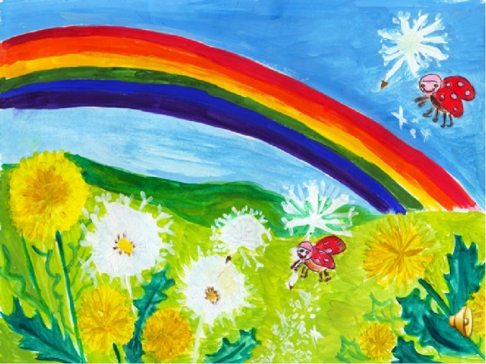
20.05 | Обобщающий урок по теме "изображение, украшение, постройка" | закрепить умение представлять и создавать образ на примере весны с использованием различных изобразительных средств для любования красотой природы и результатами своего художественного творчества. | 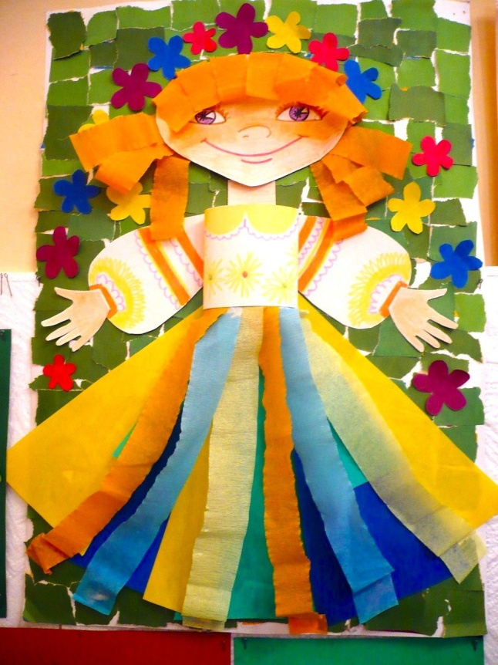 | поделка

ФИЗИЧЕСКАЯ КУЛЬТУРА
дата | Тема урока | Задачи урока | Содержание урока | Задания на отметку
13.05. | Комплекс ОРУ | развивать скорость качества, координационные способности и быстроту реакции; развивать двигательную активность детей.  Оздоровительные: укрепить мышцы голени и стопы, учить правильному восстановлению дыхания. | КОМПЛЕКС ОРУ С МЯЧОМ  - Видеоурокhttps://resh.edu.ru/subject/lesson/4191/conspect/223620/  Вращение скакалки. Сложите скакалку вдвое, вращайте её сначала правой рукой справа от себя, а потом левой рукой слева от себя.  Правила выполнения упражнений со скакалкой:  - скакалку вращать вперёд с одноимённого бока;  - смотреть вперёд, а не на скакалку;  - скакалка должна касаться пола, для этого согните руку в локтевом суставе.  Вращение скакалки с прыжками на двух ногах. Сложите скакалку вдвое. Вращайте её кистью руки и одновременно подпрыгивайте на месте на двух ногах. Во время прыжка скакалка должна коснуться пола, а во время приземления – быть над головой. Выполняйте данное упражнение для правой и левой руки.  Вращение скакалки с прыжками поочередно на правой и левой ноге. Сложите скакалку вдвое. Вращайте её кистью руки и одновременно подпрыгивайте поочередно на одной и на другой ноге. При каждом прыжке скакалка должна касаться пола. Выполняйте данное упражнение для правой и левой руки.  Прыжки через скакалку на месте на двух ногах. Возьмите один конец скакалки в правую руку, другой – в левую. Проверьте длину скакалки: встаньте на середину скакалки и потяните за ручки вверх. Скакалка не должна быть выше уровня плеч. Держите скакалку на уровне пояса. Выполняйте прыжок вверх на двух ногах, одновременно вращая скакалку. Во время прыжка скакалка должна касаться пола, а во время приземления – быть над головой. При прыжке отталкивайтесь подушечками пальцев ног, немного сгибая колени при отталкивании, держите спину ровно.  Прыжки через скакалку на месте поочередно на правой и левой ноге. Выполняйте прыжки через скакалку, но подпрыгивайте уже не двумя ногами вместе, а поочередно сначала на одной ноге, потом на другой. Постепенно увеличивайте темп упражнения.
15.05. | Комплекс ОРУ |  | Тот же
18.05. | Комплекс ОРУ |  | Тот же
20.05 | Комплекс ОРУ |  | Тот же
22.05 | Комплекс ОРУ |  | Тот же

